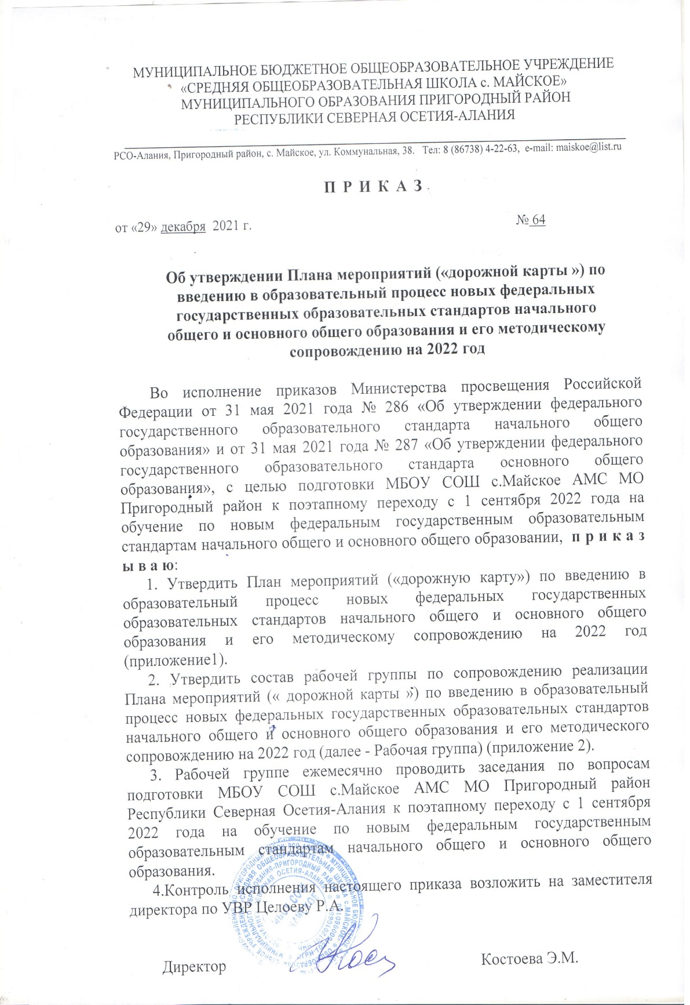

Приложение 1
к приказу МБОУ СОШ с.Майское АМС
МО Пригородный район
от «28 » декабря 2021 г. № 64

План мероприятий («дорожная карта») по введению в образовательный процесс новых федеральных государственных образовательных стандартов начального общего и основного общего образования и его методическому сопровождению на 2022 год
 | Наименование мероприятия | Сроки реализации | Ответственные исполнители
1. | Создание рабочей группы по сопровождению реализации Плана мероприятий («дорожной карты») по введению в образовательный процесс новых ФГОС НОО и ООО и его методическому сопровождению на 2022 год | декабрь 2021 | Администрация
2. | Разработка и утверждение плана работы школы по введению в образовательный процесс новых ФГОС НОО и ООО и его методическому сопровождению на 2022 год | декабрь 2021 | Администрация
3. | Размещение на сайте МБОУ СОШ с.Майское информационных материалов о переходе на обучение по новым ФГОС НОО и ООО | 2021-2022 | Учитель информатики Илиева М.А.
4. | Разработка локальных нормативных актов, регламентирующих введение ФГОС НОО и ООО | декабрь 2021 года | Администрация
5. | Проведение классных родительских собраний в 1-х и 5-х классах, посвященных разъяснениям по введению новых ФГОС НОО и ООО | с сентября 2022 года | Зам.директора по ВР, классные руководители
6. | Участие в инструктивно-методических совещаниях и обучающих семинарах по вопросам введения новых ФГОС НОО руководителей ОО, тьюторов, руководителей методических объединений, методистов по начальному образовании. | в течение 2022 года | СОРИПКРО
7. | Комплектование библиотеки МБОУ СОШ с.Майское учебно-методическими комплектами по всем предметам учебных планов для реализации новых ФГОС НОО и ООО в соответствии с федеральным перечнем учебников | в течение 2022 года | Библиотекарь
8. | Разработка и реализация системы мониторинга образовательных потребностей (запросов) обучающихся и родителей (законных представителей) для проектирования учебных планов НОО и ООО в части формируемой участниками образовательных отношений, и планов внеурочной деятельности НОО и ООО | в течение 2022 года | Администрация
9. | Разработка и реализация моделей сетевого взаимодействия образовательной организации и учреждений дополнительного образования детей, учреждений культуры и спорта, организаций среднего профессионального и высшего образования обеспечивающих реализацию основных образовательных программ НОО и ООО в рамках перехода на новые ФГОС НОО и ООО | в течение 2022 года | Администрация
10. | Анализ материально-технической базы МБОУ СОШ с.Майское, условий и ресурсного обеспечения реализации основных образовательных программ НОО и ООО в соответствии с требованиями новых ФГОС НОО и ООО, действующих санитарных и противопожарных норм, норм охраны труда | январь-август 2022 года | Администрация
11. | Участие в вебинарах для управленческих команд муниципалитетов и образовательных организаций «Обновленные ФГОС: ключевые изменения и механизмы внедрения» | в течение 2022 года | СОРИПКРО, Администрация
12. | Участие в вебинарах для учителей 1-х классов «Новые ФГОС НОО: механизмы внедрения» | в течение 2022 года | СОРИПКРО, Администрация
13. | Участие в вебинарах учителей предметников 5-х классов (математика, русский язык и литература, иностранные языки, общественно-научные предметы, естественно-научные предметы, физическая культура, основы безопасности жизнедеятельности, технология, искусство) «Соотнесение содержания предметных концепций с требованиями нового ФГОС ООО» | в течение 2022 года | СОРИПКРО, Администрация
14. | Участие в вебинарах «Особенности обучения родному языку и родной литературе в условиях введения новых ФГОС НОО и ООО» | в течении 2022 года | СОРИПКРО, Администрация
15. | Прохождение курсов повышения квалификации руководящих работников по вопросам введения в образовательный процесс новых ФГОС НОО и ООО | март 2022 года | СОРИПКРО, Администрация
16. | Прохождение курсов повышения квалификации учителей, которые будут работать в 1 -х классах в2022/2023 учебном году «Обновленные ФГОС: ключевые изменения и механизмы внедрения» | март 2022 гол | СОРИПКРО, Администрация
17. | Участие в семинаре по теме: «Обновленные ФГОС: актуальные вопросы, проблемы, решения» | март 2022 года | СОРИПКРО, Администрация
18. | Участие в круглом столе по теме: «Переход на новые федеральные образовательные стандарты: преемственность, проблемы, перспективы» с участием методистов муниципальных методических кабинетов (центров), учителей, родительской общественности | август 2022 года | СОРИПКРО, Администрация
19. | Участие в семинаре по теме: «Реализация новых Ф ГОС ООО: практические аспекты» | сентябрь 2022 года | СОРИПКРО, Администрация
20. | Участие в семинаре-практикуме по теме: «Использование инструментария международного исследования PISA-2022 в образовательной деятельности в условиях реализации новых ФГОС» | октябрь 2022 года | СОРИПКРО, Администрация
21. | Участие в семинаре-практикуме по теме «Реализация сетевого взаимодействия образовательной организации и учреждений дополнительного образования детей, учреждений культуры и спорта, организаций среднего профессионального и высшего образования, обеспечивающих внеурочную деятельность при введении новых ФГОС» | ноябрь | СОРИПКРО, Администрация

Приложение 2
к приказу МБОУ СОШ с.Майское АМС МО Пригородный район
от «28 » декабря 2021 г. №64

Состав рабочей группы по сопровождению
реализации «дорожной карты»:

1. | Целоева Р.А. | Заместитель директора по УВР
2. | Мальсагова Р.Х. | Заместитель директора по УВР в начальной школе
3. | Тангиева Р. В-Г. | Заместитель директора по ВР
4. | Тангиева Х.Х. | Руководитель МО начальных классов
5. | Евлоева Ц.М-Т. | Учитель начальных классов

